**Jar k nám letí**

**Úloha č. 1 Skok znožmo a skok cez prekážku**

-na úvod si trochu zacvičíte podľa obrázka a potom sa zahráte na žabky , môžete si zopakovať aj riekanku o žabke ,, Skáče žaba po blate, kúpime jej na gate,

na aké, na také, na zelené strakaté.“

-zapojte aj rodičov, bude vám veselšie. Na dvore, alebo doma určite nájdete nejaké prekážky, ktoré môžete preskakovať

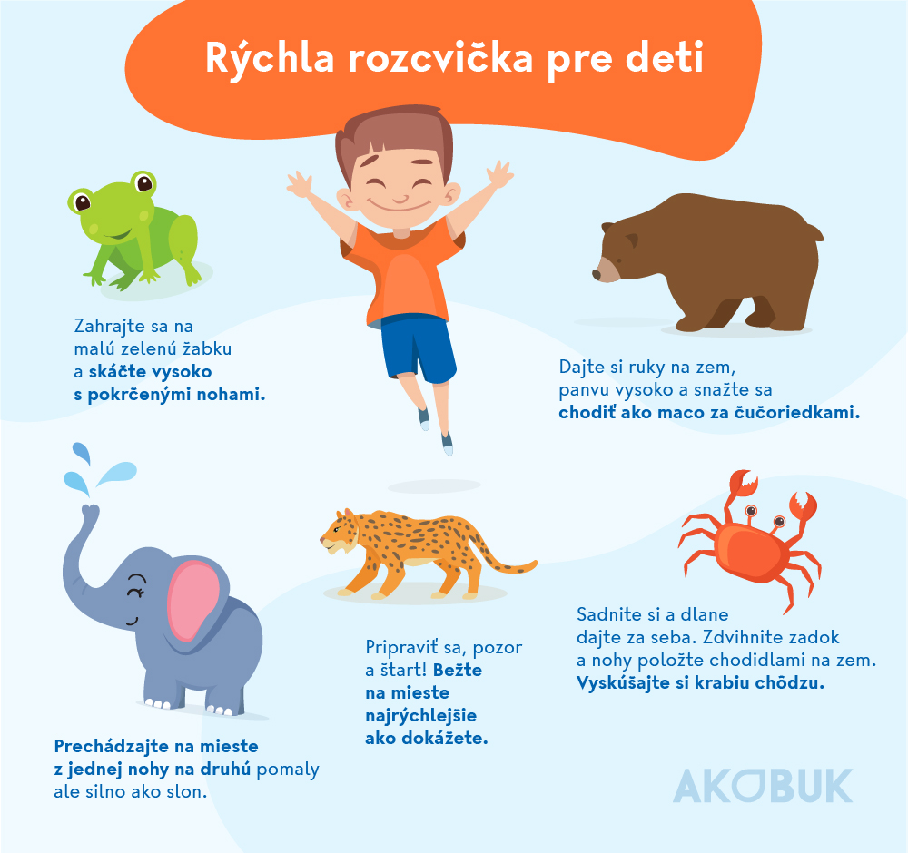

**Úloha č. 2 Kresliť grafomotorické prvky**

**-**pri cvičení sme skákali ako žabky a teraz si tie skoky nakreslíme, rodičia skontrolujú, či správne držíš ceruzku

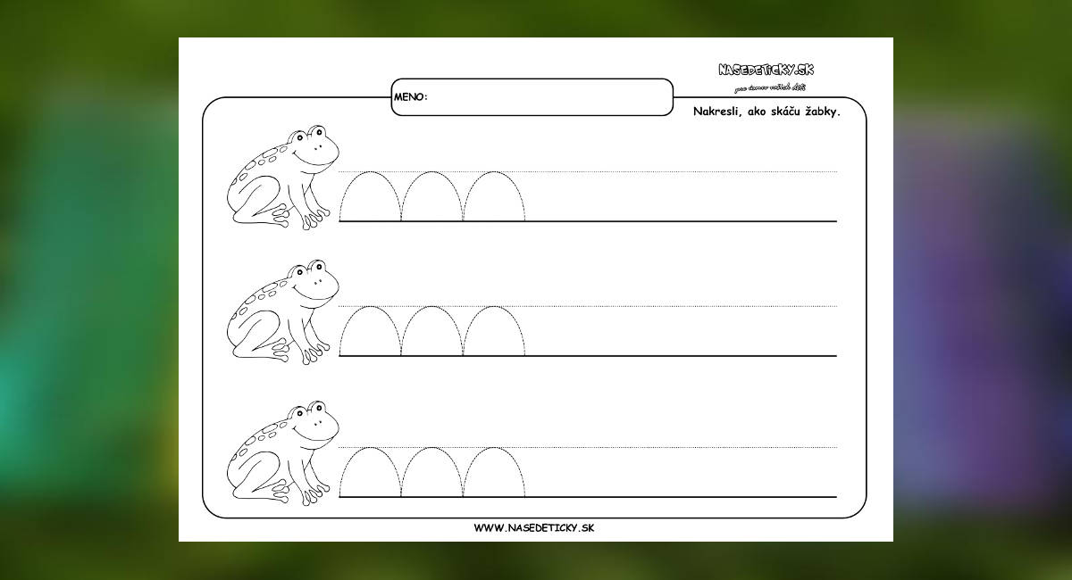

**Úloha č. 3 Používať pojmy včera, dnes a zajtra**

-porozprávajte sa s rodičmi o tom, čo doma robíte ráno, cez deň a večer, keď vám to ide dobre, skúste sa porozprávať aj o tom, čo ste robili včera, čo vás čaká dnes aj zajtra. Nezabudnite, že do reči sa nemá nikomu skákať, lebo je to neslušné. Rodičia vás upozornia, aby ste správne skloňovali všetky slovné druhy, časovali slovesá a stupňovali prídavné mená.

**Úloha č. 4 Hľadať spoločné a rozdielne znaky rastlín**

-ideálne by bolo, keby ste túto úlohu mohli plniť vonku, ale nie všetci máte vlastný dvor a tak sa musíte uspokojiť aj s obrázkami v knižke alebo na internete. Najprv budete triediť obrázky rastlín / stromy, kríky, kvety/, budete si všímať podobné a rozdielne znaky rastlín, porozmýšľate, čo potrebujú pre život. Keďže je jar, budete sa venovať aj jarným kvetom. Pomenujete ich a triedite ich podľa kritérií/ jarné kvety, liečivé rastliny, záhradné kvety. Maminka vám porozpráva, ako môžeme využiť liečivé rastliny / Materiál je na stránke MŠ, Oznamy - Jarné kvety/

Jar k nám prišla, slnko svieti Kvietok kvitne, vtáčik spieva

tešíme sa na ňu, milé deti. príroda sa opäť zobudila

- porozprávaš sa s rodičmi o zmenách v prírode na jar, čo sa zmenilo, nezabudni aj na ochranu prírody, ako ju chránime, ako sa správame, aby sme ju nezničili

**Úloha č. 5 Vyčleniť začiatočnú hlásku slova**

-pomenuješ kvietky na obrázkoch a určíš prvú hlásku v slove, na tú hlásku môžeš nájsť aj iné slová, určite ich vieš. Pre tých, ktorí sa chcú učiť viac je tam viac úloh, ktoré môžu splniť. Zopakujete si farby, počet predmetov, postreh a môžete poznávať niektoré písmená /Materiál je na stránke MŠ, Oznamy - Jarné kvety/

**Úloha č. 6 Sviatky jari – Veľká noc**

-porozprávaj sa s rodičmi o zvykoch, ktoré má vaša rodina na Veľkú noc, môžeš pomôcť upratať byt, piecť koláčiky a vyzdob si veľkonočné vajíčka

- natrieš vajíčka lepidlom, obalíš ho do ovsených vločiek a keď uschne, vymaľuješ si ho rôznymi farbami

- namaľuješ vajíčka atramentom a keď budú suché, zmizíkom namaľuješ vzory, aké sa ti páčia

- máš tu viac nápadov, čo môžeš robiť s rodičmi

<https://detskeomalovanky.sk/detske-omalovanky/jar-a-velka-noc/2386/velkonocne-kraslice/?fbclid=IwAR2N8yZYPB49P8Y3Tm5QKLyMaID7uSIFR56HPuoG2O0QJ0Ob0x940tMgzSs>

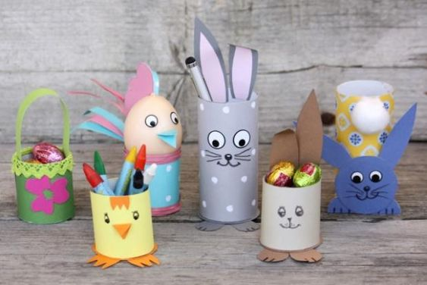

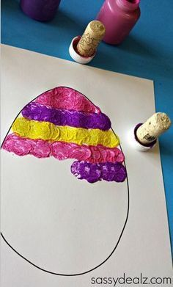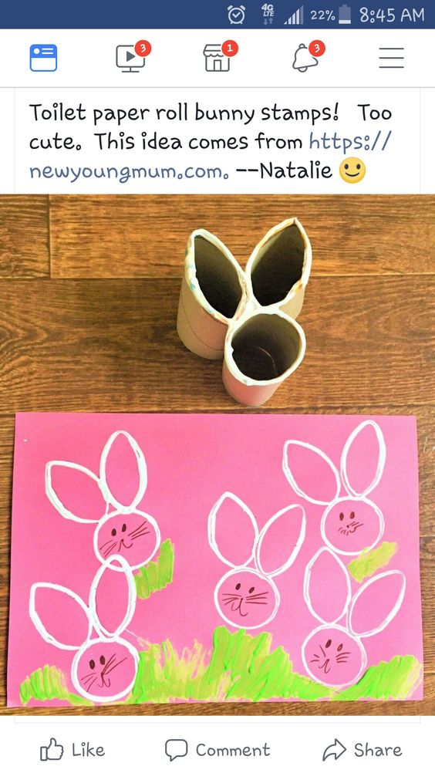

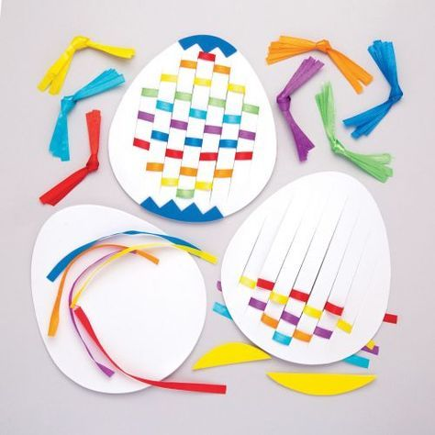 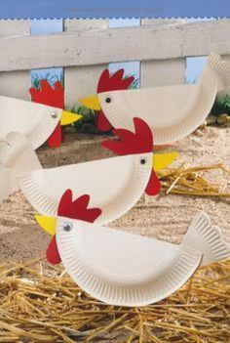

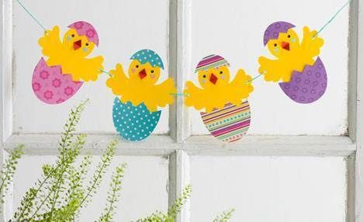

* s rodičmi si prečítajte večer príbeh Veľkonočné dobrodružstvo a môžeš sa naučiť aj niektorú básničku

Veľkonočné dobrodružstvo

             Bolo raz jedno vajíčko. Volalo sa Fred. Fred mal rád dobrodružstvo a dobrodružstvo malo rado Freda, pretože ho vždy poslúchal a vyvádzal všakovaké huncútstva. V jedno krásne ráno, keď sa aj sama príroda zobúdzala zo zimného spánku si Fred povedal:  
"Idem do sveta a okúsim dobrodružstvo ktoré tam na mňa čaká!" A s nadšením vykročil. Prešiel cez lúku plnú poľných kvetov, prebrodil sa riekou a už už chcel vkročiť do lesa, keď v tom začul akýsi hlas.   
" Stoj! Nehýb sa! Ja som dobrodruh Štefan." Povedal povedľa stojací štetec. Bol vysoký a štíhly a vlasy mal husté ako sa na štetca patrí. No Padali mu do očí. Tak mu Fred podal gumičku, čo ležala obďaleč. Štefan Štetec sa mu zaradostene poďakoval:   
"Vďaka priateľu."   
" Idem do sveta Štefan Štetec." Povedal Fred.   
"Ak chceš, môžeš ísť somnou." Štefan Štetec sa usmial a prikývol a tak spolu s Fredom Vajíčkom vyrazili do lesa. Les bol plný zvieratiek všakovakého druhu. Jelene sa majestátne pýšili svojim parožím, zajačiky si len tak hopkali a vtáčiky štebotali:  
Jar sa blíži, jar je tu,  
zime chystá odvetu.  
Slniečko má svoju moc,  
zajtra príde Veľká Noc!  
Celý les spieval a radoval sa. Len vajce Fred bol akýsi nesvoj.   
"Poďme ďalej za dobrodružstvom!" Zvolalo. A tak šli ďalej, les sa míňal až dorazili na čistinku.   
"Haló? Haló? Je tu niekto?" Ozvalo sa spoza kríku. Vajce a Štetec sa obzreli za hlasom a uvideli Farbu stáť celú špinavú, až jej nebolo vidieť oči.   
"Ja som Farba Vierka. Pomôžte mi prosím a naveďte ma k vode. Som taká špinavá až nevidím." A tak Fred a Štefan pomohli Farbe Vierke aby sa umyla. "Ideme do sveta Farba Vierka, chceš ísť s nami?" Povedalo Vajce. Vierka nadšene prikývla a pridala sa. A tak boli na ceste Vajce Fred, Štetec Štefan a Farba Vierka ako dobrý priatelia. Prešli lúku, les a prebrodili sa riekou, keď tu zrazu začuli vtáčí spev:   
Jar sa blíži, jar je tu,  
zime chystá odvetu.  
Slniečko má svoju moc,  
zajtra príde Veľká Noc!  
Štetec Štefan a Farba Vierka sa naradostene usmiali, len Vajíčko Fred bolo nejaké smutné.   
"Počuj Fred," zvolal Štefan   
" prečo si taký smutný ? Čo ty nemáš rád Veľkú Noc?" Vajíčko si povzdychlo a povedalo:   
" Veľkú Noc milujem! Ale smutné som preto, že budem asi jediné nepomaľované vajíčko v krajine. Všetky vajíčka budú zajtra krásne zdobené, len ja nie." Štefan Štetec a Farba Vierka na seba veľavýznamne pozreli a ako pribúdali hodiny, naši dobrodružný kamaráti išli spať. Ráno vykuklo slniečko a vajíčko sa prebudilo do krásneho dňa. Pozrelo na seba a nestačilo sa čudovať:   
" Priatelia moji! Ja som farebné! Vy ste ma pomaľovali! Ďakujem vám kamaráti! " Štefan Štetec a Farba Vierka sa usmievali a radovali:   
" Ty si nám pomohol Vajíčko Fred, tak aj mi pomôžeme tebe. O tom je priateľstvo." A tak tancovali a oslavovali celú Veľkú Noc. A ich priateľstvo trvá naveky.

**Šibi, ryby, mastné ryby,**   
**kus koláča od korbáča,**  
**ja chcem iba máličko,**  
**veľkonočné vajíčko.**

Malý zajko ráno vstal, veselo sa usmieval.  
Slniečko ho hladkalo, bolo mu moc veselo.  
Práce má dnes moc a moc, prajem krásnu Veľkú noc.

Malý zajko čupí v tráve, sleduje, ako jar sa budí práve.  
Všetko živé sa raduje, na Veľkú noc sa hotuje.  
Privítajme sviatky jari, nech sa všetkým dobre darí.

**Úloha č. 7 Orientácia v priestore**

-zahráš sa s rodičmi a tvojou obľúbenou hračkou na skrývačku. Položíš hračku na určité miesto a rodičia ti povedia, kde je/používajú pojmy hore, dole, vzadu, vpredu, pred, za, vpravo, vľavo...

- teraz sa vymeňte a ty určíš, kde je hračka

- zoberieš si výkres a ceruzku, maminka ti bude vravieť, čo máš nakresliť. Maminka kreslí to isté, čo ty, obrázky si porovnáte, mali by ste ich mať rovnaké

-vpravo hore nakresli slniečko

- v strede hore nakresli oblak

- pod oblakom nakresli dažďové kvapky

- do stredu výkresu nakresli dom

- na ľavú stranu pri dome nakresli kvietok

- na pravú stranu pri dome nakresli seba.....

**Úloha č. 8 Pomenuj štvorec, kruh, obdĺžnik a trojuholník**

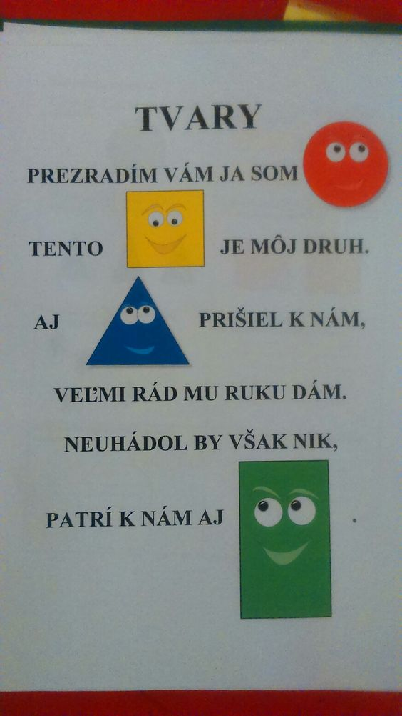

* s rodičmi pôjdeš na stránku našej školy a tam nájdeš veľa zábavných úloh. Vyberiete niektoré a vyrieš ich
* 

ALFIK.SK       zadať heslo ucimesadoma /Slovná zásoba –slovenský jazyk,

Čísla, farby čas/

<https://prosolutions.sk/materialy-na-stiahnutie/> /Farby a tvary/